МИНОБРНАУКИ РОССИИ

Федеральное государственное бюджетное образовательное учреждение

высшего образования

**«Гжельский государственный университет»** (ГГУ)

Колледж ГГУ

Специальность 09.02.07. Информационные системы и программирование.

**Реферат**

по предмету «Компьютерные сети»

на тему «Передача информации по каналам связи»

ВЫПОЛНИЛ:

Студент группы ИСП-О-17

Скрябин С.И.

ПРОВЕРИЛА:

Прокуронова А. Ю.

Оценка ___________________

п. Электроизолятор

2019 г

**Передача информации** – термин, объединяющий множество физических процессов перемещения информации в пространстве. В любом из этих процессов задействованы такие компоненты, как источник и приемник данных, физический носитель информации и канал (среда) ее передачи.

Исходными вместилищами данных являются различные сообщения, передаваемые от их источников к приёмникам. Между ними и расположены каналы передачи информации. Специальные технические устройства-преобразователи (кодеры) формируют на основе содержания сообщений физические носители данных – сигналы. Последние подвергаются целому ряду преобразований, включая кодирование, сжатие, модуляцию, а затем направляются в линии связи. Пройдя через них, сигналы проходят обратные преобразования, включая демодуляцию, распаковывание и декодирование, в результате чего из них выделяются исходные сообщения, воспринимаемые приемниками.

***Существуют три вида информационных процессов: хранение, передача, обработка.***

**Хранение информации:**

· Носители информации.

· Виды памяти.

· Хранилища информации.

· Основные свойства хранилищ информации.

**Обработка информации:**

· Общая схема процесса обработки информации.

· Постановка задачи обработки.

· Исполнитель обработки.

· Алгоритм обработки.

· Типовые задачи обработки информации.

**Схема обработки информации:**

**Передача информации:**

· Источник и приемник информации.

· Информационные каналы.

· Роль органов чувств в процессе восприятия информации человеком.

· Структура технических систем связи.

· Что такое кодирование и декодирование.

· Понятие шума; приемы защиты от шума.

· Скорость передачи информации и пропускная способность канала.

**Схема передачи информации:**

**Источник информации – информационный канал – приемник информации.**

Информация представляется и передается в форме последовательности сигналов, символов. От источника к приёмнику сообщение передается через некоторую материальную среду. Если в процессе передачи используются технические средства связи, то их называют каналами передачи информации (информационными каналами). К ним относятся телефон, радио, ТВ. Органы чувств человека исполняют роль биологических информационных каналов.

Процесс передачи информации по техническим каналам связи проходит по следующей схеме (по Шеннону):

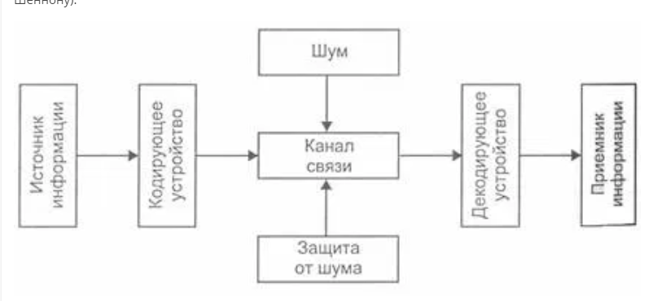

Термином «шум» называют разного рода помехи, искажающие передаваемый сигнал и приводящие к потере информации. Такие помехи, прежде всего, возникают по техническим причинам: плохое качество линий связи, незащищенность друг от друга различных потоков информации, передаваемой по одним и тем же каналам. Для защиты от шума применяются разные способы, например, применение разного рода фильтров, отделяющих полезный сигнал от шума.

Клодом Шенноном была разработана специальная теория кодирования, дающая методы борьбы с шумом. Одна из важных идей этой теории состоит в том, что передаваемый по линии связи код должен быть избыточным. За счет этого потеря какой-то части информации при передаче может быть компенсирована. Однако нельзя делать избыточность слишком большой. Это приведёт к задержкам и подорожанию связи.

При обсуждении темы об измерении скорости передачи информации можно привлечь прием аналогии. Аналог – процесс перекачки воды по водопроводным трубам. Здесь каналом передачи воды являются трубы. Интенсивность (скорость) этого процесса характеризуется расходом воды, т.е. количеством литров, перекачиваемых за единицу времени. В процессе передачи информации каналами являются технические линии связи. По аналогии с водопроводом можно говорить об информационном потоке, передаваемом по каналам. Скорость передачи информации – это информационный объем сообщения, передаваемого в единицу времени. Поэтому единицы измерения скорости информационного потока: бит/с, байт/с и др. информационный процесс передача канал

Еще одно понятие – пропускная способность информационных каналов – тоже может быть объяснено с помощью «водопроводной» аналогии. Увеличить расход воды через трубы можно путем увеличения давления. Но этот путь не бесконечен. При слишком большом давлении трубу может разорвать. Поэтому предельный расход воды, который можно назвать пропускной способностью водопровода. Аналогичный предел скорости передачи данных имеют и технические линии информационной связи. Причины этому также носят физический характер.

***Каналы передачи информации.***

Обычно под этим термином понимаются комплексы технических средств, задействованных в передаче данных от источника к приемнику, а также среда между ними. Структура такого канала, использующая типовые средства передачи информации, представлена следующей последовательностью преобразований: ИИ – ПС – (КИ) – КК – М – ЛПИ – ДМ – ДК – ДИ - ПС Здесь:

• ИИ – источник информации: человек либо иное живое существо, книга, документ, изображение на неэлектронном носителе (холст, бумага) и т.д.

• ПС – преобразователь информсообщения в информсигнал, выполняющий первую стадию передачи данных. В качестве ПС могут выступать микрофоны, теле- и видеокамеры, сканеры, факсы, клавиатуры ПК и т. д.

• КИ – кодер информации в информсигнале для сокращения объема (сжатия) информации с целью повысить скорость ее передачи или сократить полосу частот, требуемую для передачи. Данное звено необязательно, что показано скобками.

• КК – канальный кодер для повышения помехозащищённости информсигнала.

• М – сигнальный модулятор для изменения характеристик промежуточных сигналов-носителей в зависимости от величины информсигнала. Типичный пример – амплитудная модуляция сигнала-носителя высокой несущей частоты в зависимости от величины низкочастотного информсигнала.

• ЛПИ – линия передачи информации, представляющая совокупность физической среды (например, электромагнитное поле) и технических средств для изменения ее состояния с целью передачи сигнала-носителя к приемнику.

• ДМ – демодулятор для отделения информсигнала от сигнала-носителя. Присутствует только при наличии М. • ДК – канальный декодер для выявления и/или исправления ошибок в информсигнале, возникших на ЛПИ. Присутствует только при наличии КК.

• ДИ – декодер информации. Присутствует только при наличии КИ.

• ПИ – приемник информации (компьютер, принтер, дисплей и т. д.). Если передача информации двусторонняя (канал дуплексный), то по обе стороны ЛПИ имеются блоки-модемы (МОдулятор-ДЕМодулятор), объединяющие в себе звенья М и ДМ, а также блоки-кодеки (КОдер-ДЕКодер), объединяющие кодеры (КИ и КК) и декодеры (ДИ и ДК).

***Характеристики каналов передачи***

К основным отличительным чертам каналов относятся пропускная способность и помехозащищенность. В канале информсигнал подвергается действию шумов и помех. Помехозащищенность каналов передачи повышают путем использования разного рода аналоговых и цифровых фильтров для отделения информсигналов от шума, а также спецметодов передачи сообщений, минимизирующих влияние шумов. Одним из таких методов является добавление лишних символов, не несущих полезного содержания, но помогающих контролировать правильность сообщения, а также исправлять в нем ошибки. Пропускная способность канала равна максимальному количеству двоичных символов (кбит), передаваемых им при отсутствии помех за одну секунду. Для различных каналов она варьируется от нескольких кбит/с до сотен Мбит/с и определяется их физическими свойствами.

Другой важной составляющей теории передачи информации является система методов цифровой обработки сигналов в каналах передачи. Эти методы включают алгоритмы оцифровывания исходных аналоговых информсигналов с определенной частотой дискретизации, определяемой на основе теоремы Шеннона, а также способы формирования на их основе помехозащищенных сигналов-носителей для передачи по линиям связи и цифровой фильтрации принятых сигналов с целью отделения их от помех.